21.05.2020 r.
Temat: Objętość prostopadłościanu. Jednostki objętości.
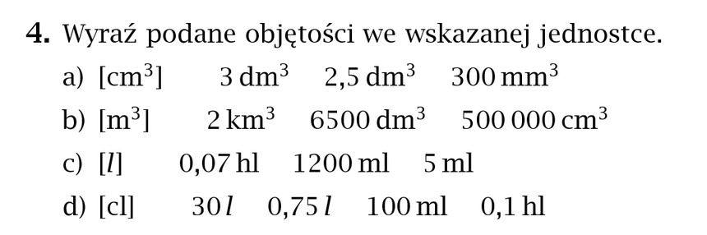
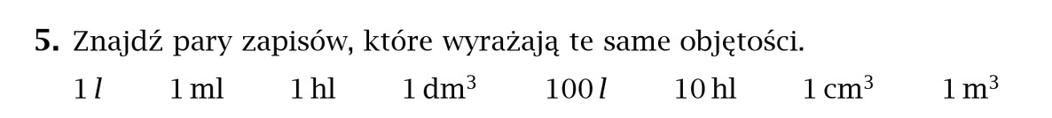
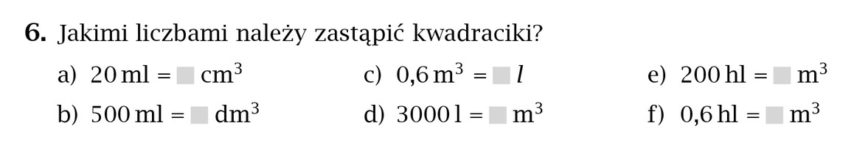
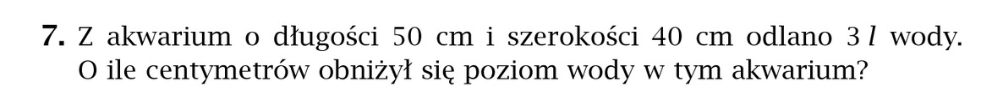
Wykonaj zadania i prześlij do mnie na maila dzisiaj do 16.00

